Nota de premsa
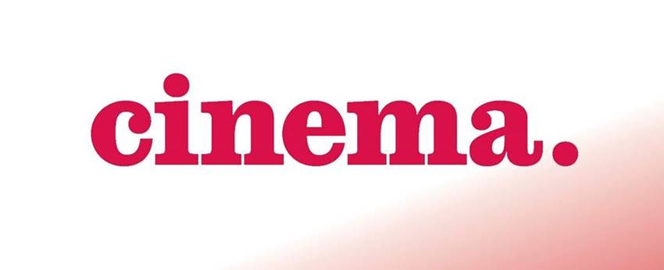

Exposició:
Col·lisió extrema
Cartells de Ghana pintats a mà, anys noranta

La mostra recull alguns dels cartells que realitzaven artistes locals de Ghana per promocionar una insòlita xarxa de vídeoclubs, amb un peculiar estil que barreja l’estètica africana i l’occidental.
Es podrà visitar del 9 d’octubre al 31 de gener de 2026, i els mesos de desembre l’exposició es completarà amb el cicle ‘Àfrica contraataca’, que reflexionarà sobre el cinema com a entreteniment, arma de crítica politicosocial i acte d’expressió creativa al continent africà.

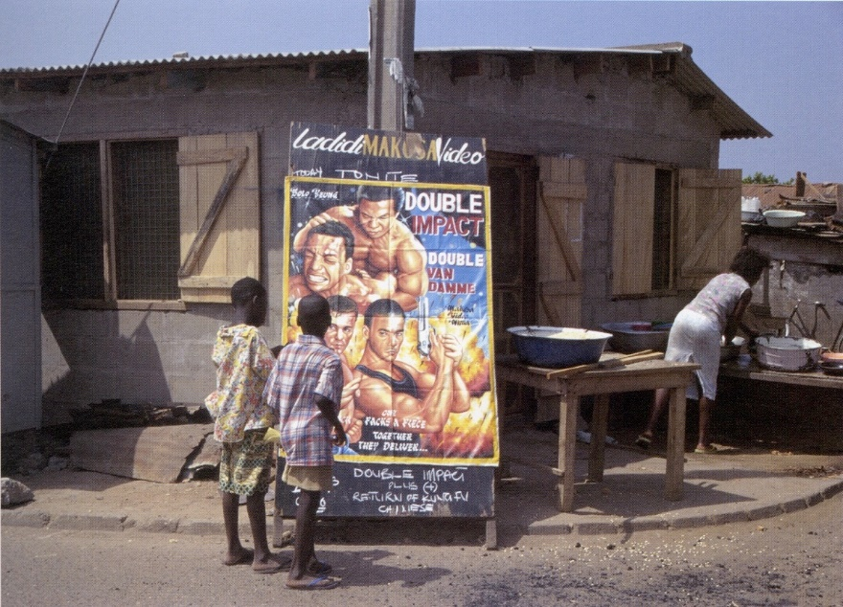

Ghana va viure al final dels vuitanta una profunda crisi econòmica provocada per dècades de corrupció i inestabilitat política. Moguts per la manca d’oportunitats, uns empresaris van crear de manera espontània un fenomen únic al continent: una xarxa de projeccions itinerants de vídeo.
Per atreure el públic a les sales, van reclutar artistes locals formats en publicitat de negocis urbans per pintar a mà cartells de pel·lícules comercials en sacs de farina de cotó, fàcils d’enrotllar, traslladar i penjar.
Col·lisió extrema presenta una selecció de cartells dels anys noranta creats per 20 autors destacats del moviment. Aquestes obres fusionen la rica tradició artística ghanesa amb la influència de la publicitat occidental de les caràtules de VHS, revelant una extraordinària llibertat creativa.
Bollywood, Hollywood i Hong Kong es combinen amb mitologies locals, reflectint les angoixes i desitjos contemporanis del país.

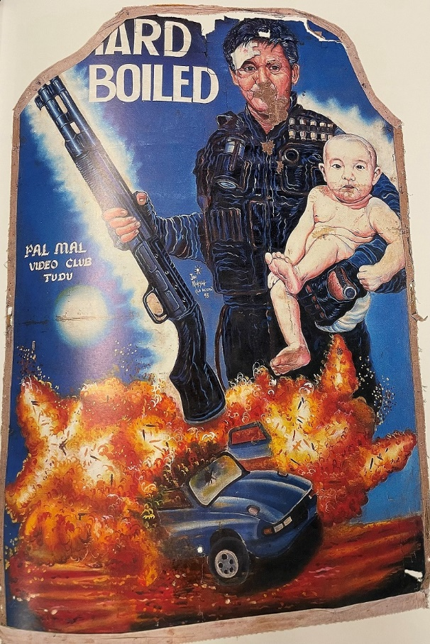
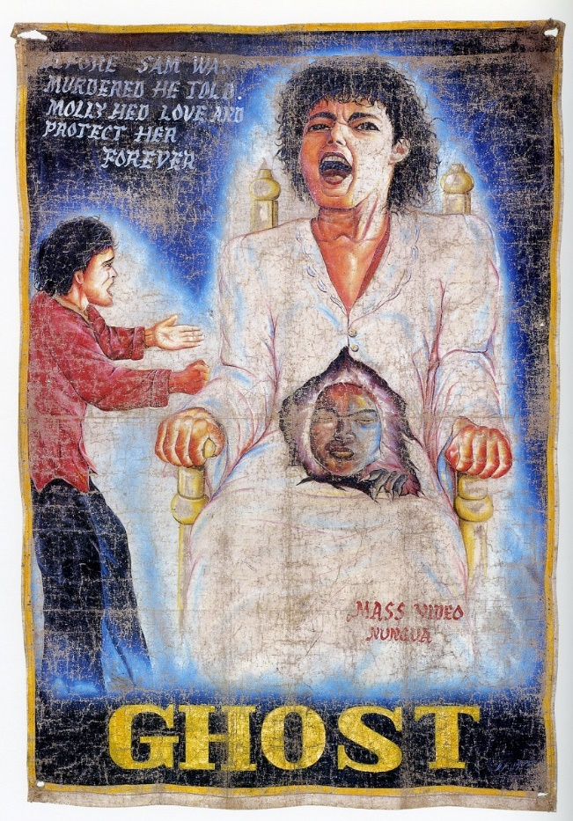

Àfrica Contraataca
Cicle de cinema
Desembre 2025 – gener 2026

Amb motiu de l’exposició Col·lisió extrema. Cartells de Ghana pintats a mà, anys noranta, aquest cicle reuneix una selecció de títols africans subsaharians que mostren l’impacte i la fascinació que el cinema ha tingut en la població del continent i els seus creadors d’ençà de la seva arribada ara fa un segle a través dels colonitzadors.
Mitjançant films de ficció i documentals rodats exclusivament per directors africans des de l’inici dels cinemes africans a finals dels anys seixanta fins a l’actualitat, la programació evidencia el ric diàleg cinèfil que aquests autors i el seu públic han establert des de l’Àfrica tant amb el cinema d’autor com amb el cinema de Hollywood, Bollywood i asiàtic, visible en pel·lícules que revisen gèneres, com ara el western, la comèdia, les pel·lícules de samurais o el musical.

Inauguració
Dijous 9 d’octubre de 2025 19.00 h
Sala Laya / Sala d’exposicions.
Presentació a càrrec de Beatriz Leal- Riesco, comissària de l’exposició i del cicle.
Projecció:
Me broni ba
La meva nina blanca
AKOSUA ADOMA OWUSU, 2009. Ghana. VOSC. 22’. Arxiu digital.
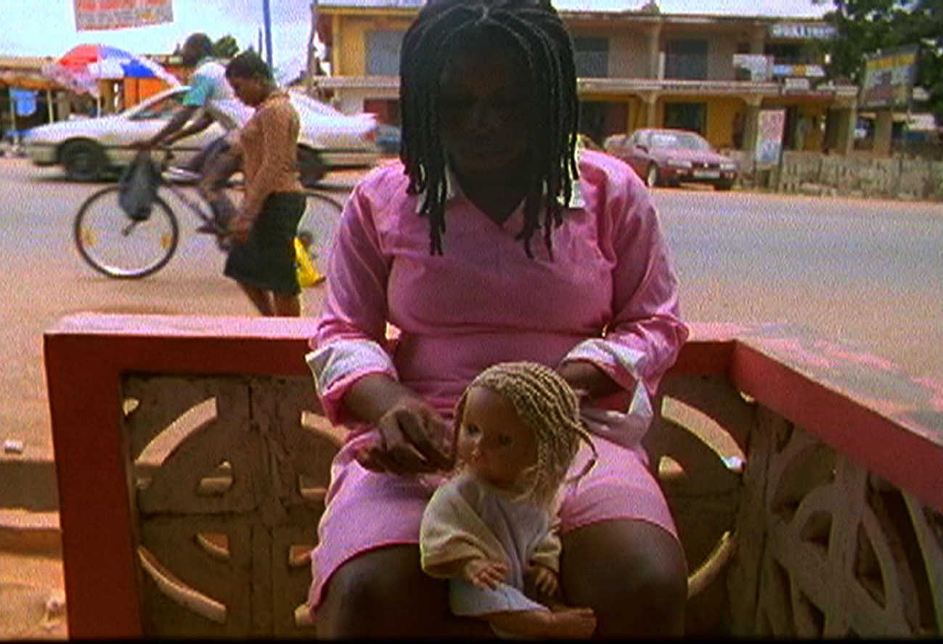
El confús llegat del colonialisme europeu a l’Àfrica és evocat mitjançant imatges que fan trenats a nines occidentals velles. Aquest retrat poètic de les perruqueries de Kumasi, a Ghana, ens revela el significat que s’amaga rere l’expressió “me broni ba” (el meu nadó blanc), presentant el cos com un lloc on, sovint de manera dolorosa, s’inscriuen profunds significats polítics vinculats amb les nocions de raça i gènere.
Sessió gratuïta.
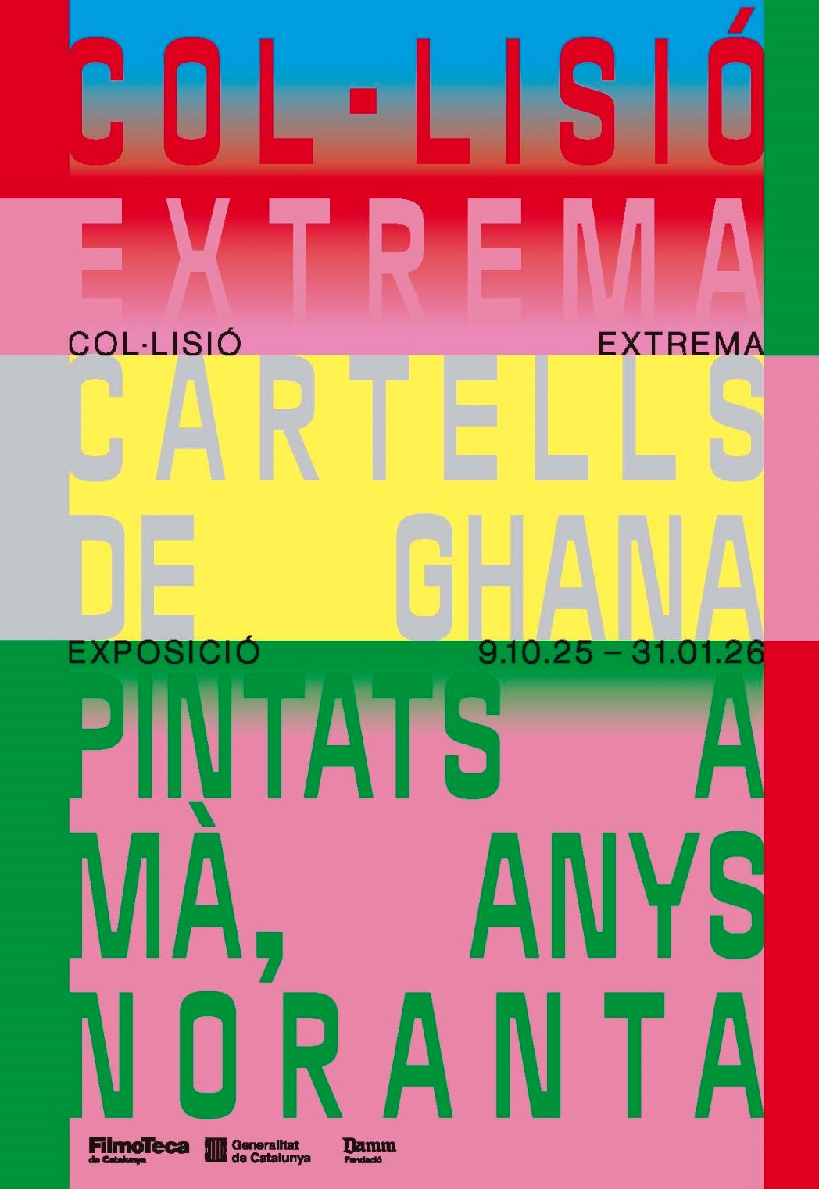

Col·lisió extrema
Cartells de Ghana pintats a mà, anys noranta
Del 9 d’octubre de 2025 al 31 de gener de 2026
Comissariat: Beatriz Leal-Riesco
Sala d’exposicions
Horaris: de dimarts a divendres, de 10.00 h a 14.00 h i de 16.00 h a 21.00 h; dissabte i diumenge, de 16.00 h a 21.00 h
Entrada gratuïta

